Trường: THCS Tùng Thiện Vương
Tuần 22: từ ngày 30/04 đến ngày 04/04

Bài 20 -Thường thức mỹ thuật: Sơ lược về mỹ thuật hiện đại phương Tây cuối thế kỉ XIX đầu thế kỉ XX.

I. MỤC TIÊU:
1. Kiến thức:
HS biết về sơ lược mĩ thuật hiện đai phương Tây tù cuối thế kỉ XIX đến đầu thế kỉ XX.
HS hiểu một số nét về giai đoạn phát triển của mĩ thuật hiện đại phương Tây từ cuối thế kỉ XIX đến đầu thế kỉ XX.
2. Kỹ năng:
HS thực hiện được quan sát và nhận biết các tác phẩm nổi tiếng thuộc các trường phái nghệ thuật khác nhau.
HS thực hiện thành thạo phân tích một số trường phái hội họa hiện đại phương Tây.
3. Thái độ:
Tạo cho học sinh thói quen tập quan sát và phân tích tranh
Học sinh tự tạo cho mình một phong cách vẽ và sử dụng màu sắc táo bạo hơn trong các bài vẽ thực hành.
II. NỘI DUNG BÀI HỌC:

1. Kiểm tra kiến thức cũ:
Nhận xét về đặc điểm các nét mặt của những người trong tranh?

2. Các hoạt động học tập:
GV HƯỚNG DẪN HS | NỘI DUNG KIẾN THỨC
Hoạt động 1: Tìm hiểu vài nét về bối cảnh XH  Các sự kiện lớn trên thế giới: Công xã Paris, Thế chiến I, CMT10 Nga làm thay đổi tình hình XH Châu Au và TG thay đổi  Đây là giai đoạn mở đầu cho các trào lưu MT hiện đại  Hoạt động 2: Tìm hiểu sơ lược về một số trường phái MT  *Trường phái hội họa Ấn tượng  Trường phái hội họa An tượng ra đời khoảng thời gian nảo?  Tại sao trường phái hội họa này có tên An tượng  Trường phái này khác với lối vẽ kinh điền “khuôn vàng thước ngọc” của các họa sĩ lớp trước ở diểm nào?  Các họa sĩ thuộc trường phái này rất chú trọng gì?  Vì họ cho rằng màu sắc thiên nhiên luôn biến đổi tùy thuộc ánh sáng và khí quyển. Vì thế, họ rất chú trọng đến AS, đặc biệt là AS mặt trời chiếu vào con người và cảnh vật  Chủ đề có gì mới?  Các họa sĩ tiêu biểu?  Nêu một số tp tiêu biểu?  *Trường phái hội họa Tân ấn tượng  Vì sao đã có An tượng, nay lại thêm trường phái Tân An tượng?  Một số chưa thật bằng lòng với những khám phá, sáng tạo của hội họa An tượng. Họ muốn tìm sâu hơn những dấu ấn riêng biệt  Các tp tiêu biểu?  Chiều chủ nhật trên đảo Gơ – răng (Seurat)  Phòng ăn (Signac)…  *Trường phái hội họa Hậu ấn tượng  Các họa sĩ xuất hiện sau mong muốn gì khi tạo ra trường phái Hậu An tượng?  Muốn vướt qua giới hạn của hội họa An tượng để tìm ra con đường khác  Những tp nào tiêu biểu cho trường phái này?  Tác phẩm:  - Các cô gái tắm (Cézanne)  - Con ngựa trắng (Gauguin)  Hoa hướng dương (Van Gogh)  kết luận: Trong LSMT, các họa sĩ Hậu An tương tiên phong trong cách dùng màu và kĩ thuật thể hiện, có ảnh hưởng lớn đến các thế hệ họa sĩ sau này  *Trường phái hội họa Dã thú  Trường phái Dã thú ra đời từ sự kiện gì?  Từ cuộc triển lãm mùa thu ở Paris năm 1905  Đặc điểm của trường phái Dã thú?  Các họa sĩ có cách nhìn thực tế qua đôi mắt hồn nhiên, vui tươi của trẻ thơ trong sáng tạo nghệ thuật  Tác phẩm?  *Trường phái hội họa Lập thể  Trường phái Lập thể ra đời năm nào? Ơ đâu?  Tại sao gọi là Lập thể?  Tại sao gọi là Lập thể? G. Bracque và Picasso  Một số tp tiêu biểu?  KL:Những biến động của XH Châu Au đã tác động mạnh đến sự ra đời của các trường phái MT mới  Các họa sĩ trẻ luôn tìm tòi, sáng tạo những trào lưu NT mới khác với lối vẽ kinh điển của lớp họa sĩ đi trước | 1.Vài nét về bối cảnh XH  2.Những thành tựu cơ bản  Trường phái hội họa Ấn tượng  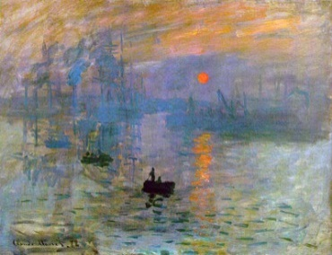  Được lấy tên từ bức tranh “An tượng mặt trời mọc” (Monet)  Đến không gian, ánh sángvà màu sắc  Đi vào cuộc sống đương đại, trước hết là những sinh hoạt con người và phong cảnh thiên nhiên Pissaro, Monet, Manet, Degas, Renoir…  Tác phẩm:  - Bữa ăn trên cỏ (Manet)  - An tượng mặt trời mọc (Monet)  - Người Paris (Renoir)  - Ngôi sao (Degas)…  Trường phái hội họa Tân ấn tượng  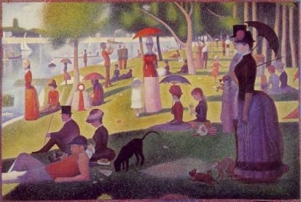  Tác phẩm:  Chiều chủ nhật trên đảo Gơ – răng (Seurat)  Phòng ăn (Signac)…  Trường phái hội họa Hậu ấn tượng  Tác phẩm:  - Các cô gái tắm (Cézanne)  - Con ngựa trắng (Gauguin)  Hoa hướng dương (Van Gogh)  Trường phái hội họa Dã thú  Tác phẩm:  - Cá đỏ (Matisse)  Hội hóa trang ở bãi biển (Marquet)  Trường phái này sử dụng phép giản ước và cách dùng màu nguyên sắc với hy vọng sáng tạo ra một nền hội họa mới. Tranh của họ cũng có ảnh hưởng tới các họa sĩ thế hệ sau này  Trường phái hội họa Lập thể  Ra đời năm 1907, tại Pháp, tiếp sau trường phái Dã thú  Các họa sĩ dựa trên cơ sở của bản phác hình hình học để diễn tả cảnh vật, dung mạo con người, nhà cửa…  Tác phẩm:  Những cô gái A- vi - nhông (Picasso)  Người đàn bà và cây đàn ghita (Bracque)

III. DẶN DÒ
- Học sinh chép phần nội dung kiến thức vào vở tập mỹ thuật và học thuộc bài
- Zalo: 0919885638 (Mai Nguyễn)

